作 者 推 荐

当普利策奖得主将目光转向亲子
凯瑟琳·艾莉森（Katherine Ellison）

作者简介：

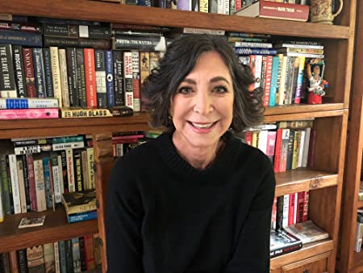
凯瑟琳·艾莉森（Katherine Ellison），普利策奖得主，为众多新闻机构撰稿的资深驻外记者，斯坦福自然资本项目的咨询撰稿人。她曾与该计划的一些科学家一同访问中国。

她是《伊梅尔达——菲律宾的铁蝴蝶》（Imelda: Steel Butterfly of the Philippines）一书的作者，并与格蕾琴·戴利（Gretchen Daily）合著了《新生态经济：使环境保护有利可图的探索》（The New Economy of Nature: The Quest to Make Conservation Possible）一书。

艾莉森的前一部著作为《妈妈的头脑：生儿育女使我们变得更聪明》（The Mommy Brain: How Motherhood Makes You Smarter）。

书中以数十位杰出妈妈的现身说法、最新大脑科学研究成果提出明证：当母亲让女人变得更敏锐，更有效率、有韧性，教养孩子越加得心应手——成为母亲正是女人自我成长的最佳机会。

艾莉森是一位职业母亲，有两个年幼的儿子。她常为《沙龙》（Salon）和《职业父母》（Working Mother）撰写相关文章。她目前居住在美国加州的圣安瑟莫市。

如欲了解更多关于凯瑟琳·艾莉森的信息，请访问其个人网站www.katherineellison.com。
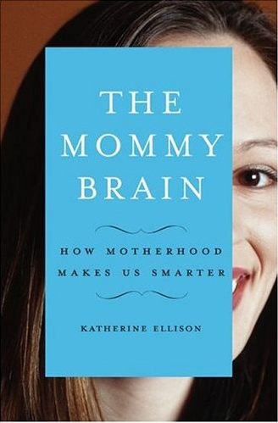
中文书名：《妈妈的头脑:生儿育女使我们变得更聪明》
英文书名：THE MOMMY BRAIN: how motherhood makes us smarter
作者：Katherine Ellison
出 版 社：BASIC BOOKS
代 理 人：Tessler/ ANA/Claire Qiao
页 码：288
出版时间：2005年
代理地区：中国大陆、台湾
审读资料：样书
类 型：非小说/科普/保健

内容简介：

普利策得主破解了成为母亲会令女性智力退化的错误认识，以惊人的科学证据说明生儿育女会给女性带来出乎意外的智力优势。
一代代做了母亲的妇女都相信了这种说法：生孩子就意味着把自己的大脑留在了产房外。
“妈妈的头脑”通常指的是女性丧失了创造性、挑战性思维，满脑子装的都是喂奶时间、足球赛程和儿歌。但是最近的科学研究却勾勒出一幅截然不同的、更为乐观的画面。
美国新闻记者凯瑟琳•埃利森用最前沿的神经科学研究的发现证明：人们认为生育会使女人变得迟钝的固有的看法是错误的，正好相反，这会让妈妈们变得更聪明。怀孕后感觉会变得更敏锐，初为人母人会变得更机警，记忆力也会有所改善，能更好地承受风险，更能与人产生共鸣，谈判技能也得到提高。这些有利的变化不仅帮助她们抚养子女，也会使她们的工作和社交生活受益。
《妈妈的头脑》一书举了许多生动、而且往往是极为滑稽的例子，讲了许多身兼数职的妈妈在家里和工作单位发生的故事，鼓励我们摒弃传统的想法，去认识生育给妈妈的头脑带来的积极变化。
如果您想对本书做进一步的了解，敬请访问官方网站 www.themommybrain.com

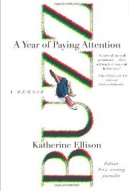
中文书名：《混乱：母子同心打败多动症》
英文书名：Buzz: A Year of Paying Attention
作 者：Katherine Ellison
出 版 社：Voice
代理公司：Tessler Literary/ANA/Claire Qiao
出版日期：2010年10月
页 数：387页
代理地区：中国大陆、台湾
审读资料：电子稿
类 型：非小说/家教育儿/大众心理

内容简介：

本书讲述了一个真实的故事，关于一位母亲与即将进入青春期的儿子如何相互理解并建立信任关系。如果你同样为人父母，并正在与孩子扑朔迷离的欺骗行为斗智斗勇，这本热闹精彩、扣人心弦的作品将是你的必读书！

在通俗文学作品里，充满了富有自我牺牲精神的母亲们。她们勇敢地面对孩子的种种挑战，温柔体贴地照料孩子。然而，凯瑟琳·艾莉森（Katherine Ellison）讲述了一个完全不同类型的故事。

艾莉森是一位屡获殊荣的调查记者，有个12岁的儿子巴兹（Buzz）。两人都被医生诊断为注意力障碍，也就是一般所说的多动症。从这一刻开始，艾莉森发现自己做母亲的任务愈发艰巨。现在，两个人面临着三种选择：第一，儿子去上寄宿学校；第二，母亲不再顾家；第三，母子俩共同解决问题。

最终，母子俩决定携手合作，一同寻找解决办法。与此同时，艾莉森去调查是否存在真正的“解药”。如果它确实存在的话，她有可能在现代心理健康产业销售的大量商品中找到它。

随着社会的发展，出现注意力缺失和行为障碍问题的儿童数量迅速增长。家长和教育工作者们都陷入混乱的追逐，试图帮助每个孩子找到最好的解决方案。在此情况下，《混乱》应运而生。

这是一本引人入胜、令人捧腹、真实可信的回忆录，同时充满了实用的洞察和建议。本书将有效地帮助你缓解压力。

媒体评论：

《混乱：母子同心打败多动症》

“本书将一位母亲无私的慈爱与一名调查记者的好奇、严谨进行了完美融合。凯瑟琳·艾莉森把自己年幼的儿子和整个家庭历史放在了放大镜下面，进行了细致的分析和讲述。这是一个震撼人心的故事——天然去雕饰、勇敢、真实、聪明，最终获得完美结局。”

——达尼·夏皮罗（Dani Shapiro），著有《奉献》（Devotion）

“你的必读书！《混乱》中既有出色的故事讲述，也对我们这个时代最重要的议题进行了分析——在一个注意力分散的年代里，如何重新使得注意力集中。太棒了！”

—— 麦琪·杰克逊（Maggie Jackson）
著有《分心：注意力的侵蚀和即将到来的黑暗时代》
（Distracted: The Erosion of Attention and the Coming Dark Age）

“前卫、敏感、叛逆、令人瞠目结舌、极其特别的洞察力……如果你想知道做父母是什么样子，如何应对孩子的冲动、注意力不集中和蔑视，请把《混乱》放上你的书架！”

——斯蒂芬·欣肖博士（Stephen P. Hinshaw），
加州大学伯克利分校教授，兼任心理学系主任

“对于有行为障碍孩子的父母来说，要面对的是一片孤独、困惑的丛林。凯瑟琳·艾莉森穿越丛林的旅程非常坎坷艰难，但同时充满幽默和洞察，激动人心又真实无比。你一定要读一读这本书！”

——罗斯·瓦特格林（Ross W. Greene），哈佛医学院博士、作家，
著有《易爆的孩子》（The Explosive Child）与《迷失学校》（Lost at School）

“这是一本充满了智慧和柔情的回忆录。我读完它以后已经过了长一段时间，但我仍然全力支持《混乱》这本书。”
——凯利·克林根（Kelly Corrigan），
著有畅销书《中间地点》（The Middle Place）

《妈妈的头脑：生儿育女使我们变得更聪明》

“科学研究总算开始注意到女性。对非专业的读者而言，本书实在引人入胜。《妈妈的头脑》对母亲大脑的进步提出了客观的见解。”
－－奈奥米·吴尔芙（Naomi Wolf）
著有《误解：真话、谎言与通往母亲之路的未知挑战》
（Misconceptions: Truth, Lies, and the Unexpected on the Journey to Motherhood）

“艾莉森的详实研究与报道，可以说是给“糊涂妈妈”的刻板印象以迎头痛击。如果成为母亲无法使女人更聪明，人类恐怕会永远停留在石器时代。”

——安·克里德登（Ann Crittenden）
著有《称为母亲的代价》（The Price of Motherhood）

“所有准备当妈妈的人都该读这本书，它可使您了解教育子女将是最有成就感的事业。正在养育小孩、辛辛苦苦的妈妈爸爸们，阅读本书将会知道，养儿育女不再只是累人的苦差事，而是自我成长的大好时机。”
－－王子豪，长庚医院妇产医师

艾莉森做了充分的准备工作，以大量社会学、神经学的研究发现来支持她的结论——这正是很多有关育儿的书籍中所欠缺的。
——《图书馆杂志》（Library Journal）

艾莉森幽默的文笔、全面深入的讲解一定能引起世界各地的聪明妈妈们的兴趣。

——《出版者周刊》（Publishers Weekly）

《妈妈的头脑》是一本证据充分的女性研究书籍。对于那些严重缺乏睡眠、感觉自己已经不能思考的新妈妈们来说，这本书可以说是送给她们最理想的礼物。

——英国在线书店书页（Book Page）

那些有年幼的孩子的妈妈们常抱怨说自己的脑子好像一锅糨糊，缺乏睡眠、模仿儿语使她们变得迟钝。但是最新的研究发现，生儿育女实际上可能让妈妈们变得更聪明。

——美国广播公司今晚世界新闻（ABC World News Tonight）

谢谢您的阅读！
请将反馈信息发至： 乔明睿（Claire）
安德鲁﹒纳伯格联合国际有限公司北京代表处
北京市海淀区中关村大街甲59号中国人民大学文化大厦1705室, 邮编：100872
电话：010-82449026
传真：010-82504200
手机：15804055576
Email: Claire@nurnberg.com.cn
网址：www.nurnberg.com.cn
微博：http://weibo.com/nurnberg
豆瓣小站：http://site.douban.com/110577/
微信订阅号：ANABJ2002

